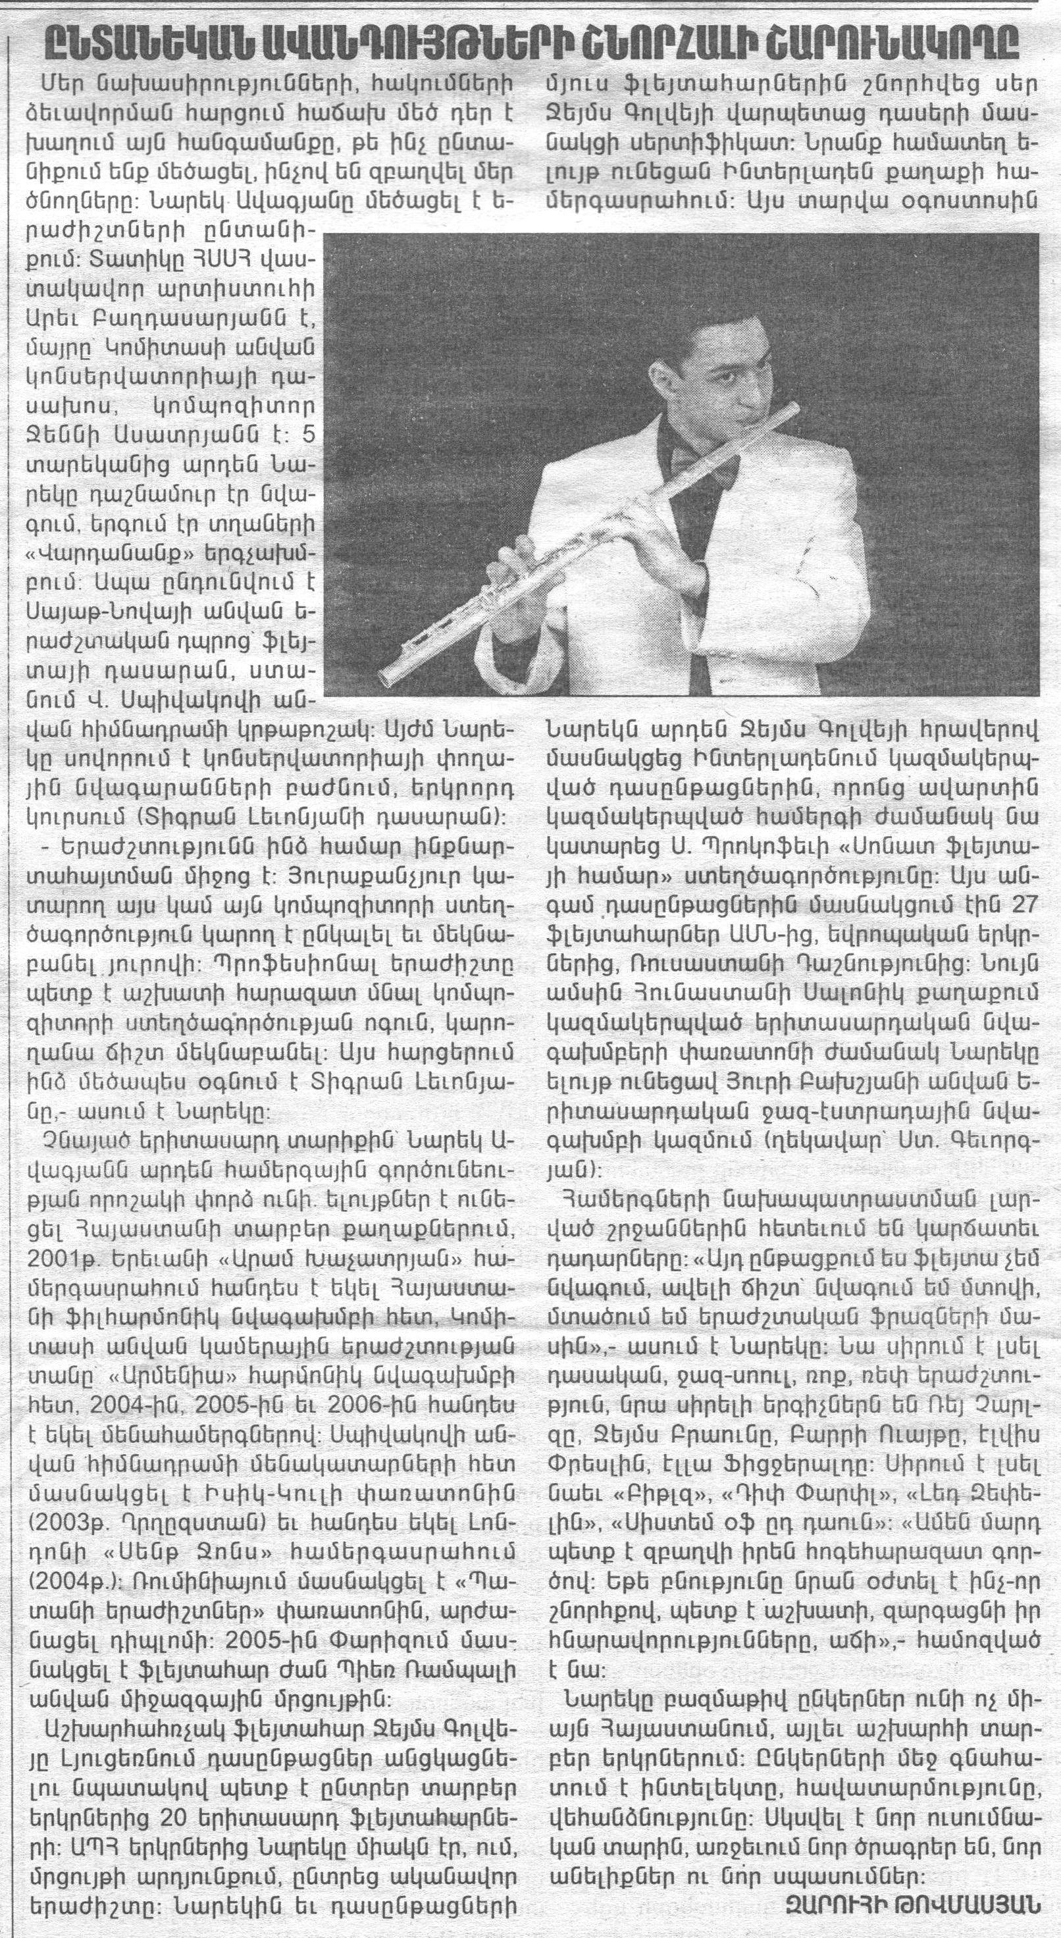

Заруи Товмасян. Талантливый продолжатель семейных традиций.

Газета «Етер» №37 от 18-24.09.2006

